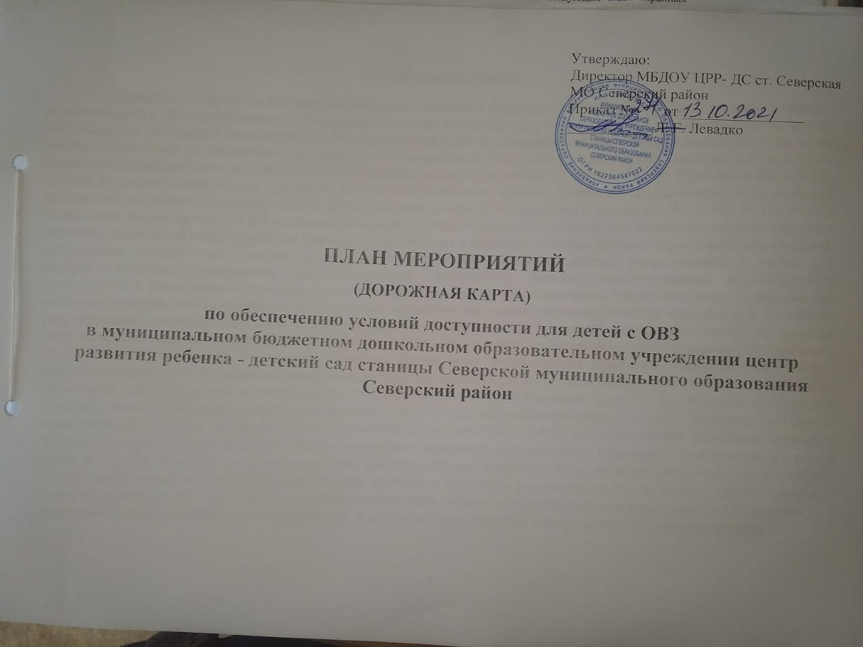

Утверждаю:
Директор МБДОУ ЦРР - ДС ст. Северская
МО Северский район
Приказ № от ________________
___________ Л. Г. Левадко

ПЛАН МЕРОПРИЯТИЙ
(ДОРОЖНАЯ КАРТА)
по обеспечению условий доступности для детей с ОВЗ
в муниципальном бюджетном дошкольном образовательном учреждении центр развития ребенка - детский сад станицы Северской муниципального образования Северский район

Пояснительная записка

Одним из приоритетов социальной политики Российской Федерации в области социальной защиты инвалидов в соответствии с общепризнанными принципами и нормами международного права является реализация комплекса мер, направленных на создание инвалидам равных с другими гражданами возможностей для участия в жизни общества, в том числе, равное право на получение всех необходимых социальных услуг для удовлетворения своих нужд в различных сферах жизнедеятельности в целях повышения уровня и качества их жизни. Правительство Российской Федерации, органы исполнительной власти субъектов Российской Федерации, органы местного самоуправления и организации независимо от организационно-правовых форм (согласно статье 15 Федерального закона от 24.11.1995 № 181-ФЗ «О социальной защите инвалидов в Российской Федерации») создают условия инвалидам для беспрепятственного доступа к объектам социальной инфраструктуры (жилым, общественным и производственным зданиям, строениям и сооружениям, спортивным сооружениям, местам отдыха, культурно - зрелищным и другим учреждениям), а также для беспрепятственного пользования железнодорожным, воздушным, водным, междугородным автомобильным транспортом и всеми видами городского и пригородного пассажирского транспорта, средствами связи и информации (включая средства, обеспечивающие дублирование звуковыми сигналами световых сигналов светофоров и устройств, регулирующих движение пешеходов через транспортные коммуникации). Государство гарантирует инвалиду право на получение необходимой информации и беспрепятственный доступ к ней, в томчисле сиспользованием специальных, адаптированных носителей.Реализация основных направлений реабилитации инвалидов предусматривает также обеспечение инвалидов и членов их семей информацией по вопросам реабилитации инвалидов, в том числе об объектах социальной инфраструктуры и оказываемых ими услугах (с учетом требований доступности объектов и услуг для граждан с различными видами нарушений функций и ограничений жизнедеятельности). Согласно Конвенции «О правах инвалидов» (ООН, 2006, ратифицирована Российской Федерацией 03.05.2012) для обеспечения инвалидам наравне с другими гражданами доступа к физическому окружению (зданиям и сооружениям), транспорту, информации и связи, а также к другим объектам и услугам должен реализовываться комплекс мер, включая: выявление и устранение препятствий и барьеров, мешающих доступности, которые, в частности, распространяются на здания, дороги, транспорт и другие объекты, в том числе образовательные учреждения, жилые дома, медицинские учреждения и рабочие места, а также на информационные, коммуникационные и другие службы, включая электронные и экстренные службы.
Таким образом, инклюзивный подход к образованию детей-инвалидов связан с социальным заказом общества и государства. В целом система обучения, воспитания и социальной адаптации детей с ограниченными возможностями здоровья и детей-инвалидов использует потенциал общеобразовательных учреждений и ориентирована на наиболее часто встречающиеся проблемы ребенка.
В связи с этим в муниципальном дошкольном образовательном учреждении разработана дорожная карта объекта по повышению значений показателей доступности для инвалидов, которая сформирована на основе Паспорта доступности МБДОУ ЦРР – ДС ст. Северской МО Северский район. Образовательную деятельность в детском саду осуществляют педагоги дошкольных групп, музыкальный руководитель и инструктор по физкультуре в соответствии с основной образовательной программой – общеобразовательной программой дошкольного образования детского сада, разработанной в соответствии с ФГОС дошкольного образования.
МБДОУ ЦРР – ДС ст. Северской МО Северский район предоставляет услуги дошкольного образования для здоровых детей, и детей с ОВЗ в рамках инклюзивного образования посредством реализации индивидуальных маршрутов педагогического сопровождения ребёнка – инвалида, составленных в соответствии с образовательной программой детского сада и в соответствии с диагнозом данного ребёнка.
«Дорожная карта» предусматривает реализацию комплекса мероприятий по следующим основным направлениям:
1. Обеспечение доступности, повышение оперативности и эффективности предоставления образовательных услуг в рамках совершенствования системы реабилитации инвалидов в образовательном учреждении.
В рамках указанного направления в ДОУ необходимо решить задачу по укреплению материально-технической базы для проведения комплексной педагогической и социальной реабилитации инвалидов.
2. Обеспечение устойчивого формирования доступной среды для инвалидов в образовательном учреждении.В рамках указанного направления в образовательном учреждении предполагается:
- проведение обследования доступной среды для инвалидов к объектам и услугам, предоставляемых детским садом;
- размещение на официальном сайте учреждения информационных, справочных пособий по формированию доступной среды и организации обучения инвалидов;
- оснащение образовательного учреждения специальным, в том числе учебным оборудованием (в целях обеспечения физической доступности образовательного учреждения), для организации образования инвалидов.
3. Создание условий доступности образования, в том числе создание безбарьерной дошкольной среды для детей-инвалидов в детском саду.
Данное направление предполагает:
- создание системы и проведение мониторинга педагогического сопровождения и успешной социализации детей-инвалидов и детей с ОВЗ;- - повышение эффективности педагогического сопровождения воспитывающихся в ДОУ;
- создание в детском саду доступной образовательной среды для детей-инвалидов и детей с ограниченными возможностями здоровья;
- для обеспечения доступности зданий и сооружений необходимо решить задачу по приспособлению входных групп, лестниц, пандусных съездов, зон оказания услуг, прилегающей территории;

- разработка механизмов, обеспечивающих доступность услуг в сфере образования для различных категорий детей-инвалидов и детей с ОВЗ, в том числе по созданию безбарьерной дошкольной среды;

- разработка моделей реализации индивидуальной программы реабилитации ребенка-инвалида в части получения детьми-инвалидами образования в обычном образовательном учреждении;

- проведение обучающих мероприятий для специалистов и педагогов по вопросам реализации индивидуальной программы реабилитации ребенка-инвалида в части получения детьми-инвалидами дошкольного образования;

- осуществление сотрудничества с общественными организациями, инициирующими вопросы совместного образования детей-инвалидов и детей с ОВЗ в общеобразовательных учреждениях на принципах социального партнёрства.

4. Программно-методическое сопровождение образовательного процесса детей-инвалидов и детей с ОВЗ в различных образовательных моделях.
В системе дошкольного образования для детей с ОВЗ уже сегодня существуют следующие образовательные модели:
- модель воспитания, развития и обучения детей с ограниченными возможностями здоровья (далее – ОВЗ) и детей-инвалидов в группах общего развития;
- модель воспитания, развития и обучения детей с ОВЗ и детей-инвалидов в группах компенсирующей направленности в ДОУ;
- модель развития и обучения детей детей-инвалидов в группах кратковременного пребывания «Особый ребенок»;

В рамках указанного направления по формированию условий доступности обучения детей-инвалидов в детском саду предполагается:
- разработка образовательным учреждением методических рекомендаций по формированию индивидуальных образовательных маршрутов в соответствии с образовательными потребностями семьи и ребёнка-инвалида;
- создание образовательных ресурсов (печатных и электронных) для формирования банка методических материалов, аудио- и видеотек, учитывающих специфику нарушения в развитии ребенка-инвалида.
5. Создание условий для обеспечения качества образования детей-инвалидов в образовательном учреждении.
Данное направление предполагает:
- разработку системы мониторинга по оценке качества образования детей-инвалидов;
- моделирование инфраструктурных компонентов и содержательного наполнения образовательной среды в условиях совместного образования;
- проведение анализа действующих правоприменительных практик образования детей-инвалидов в различных образовательных моделях;
- создание собственной системы дошкольного образования для детей с ОВЗ, состоящую из различных современных образовательных моделей, обеспечивающих свободу выбора образовательного маршрута.
Предоставляемые услуги:
1. Прием заявлений от родителей (законных представителей) о зачислении ребёнка инвалида в детский сад;
2. Индивидуальная работа с детьми-инвалидами в рамках индивидуальной программы развития, разработанной педагогическими работниками детского сада в соответствии с образовательной программой детского сада и диагнозом ребёнка;
3. Оказание консультативной педагогической помощи ребёнку – инвалиду и его родителям (законным представителям);
4. Присмотр и уход за ребёнком – инвалидом в течение дня и при организации режимных моментов (умывание, раздевание, посещение туалетной комнаты и т.д.);

5. Создание адаптивной безбарьерной предметно - развивающей среды для ребёнка-инвалида.

Повышение значений показателей доступности для инвалидов объектов и услуг дорожной карты детского сада

Показатели доступности для инвалидов объектов и услуг дорожной карты
муниципального бюджетного дошкольного образовательного учреждения центр развития ребенка детский сад ст. Северской МО Северский район

№ п/п | Наименование  показателей доступности для инвалидов | Ожидаемые результаты повышения значений показателей доступности объектов и услуг (годы) и мониторинг |  |  |  |  | Должностное лицо, ответственное за достижение  запланированных показателей доступности объектов и услуг | Примечания
 |  | 2020 | 2021 | 2022 | 2025 | 2030
1. | Вход на территорию:
1.1. | Высота порога или перепад у калитки | + | + |  |  |  | Директор | бюджетные ассигнование
1.2. | Ширина прохода, калитки, проема в ограждении | + | + |  |  |  | Директор | бюджетные ассигнование
2. | Путь к входу в здание:
2.1 | Ширина пути движения | + | + |  |  |  | Директор | бюджетные ассигнование
2.2 | Высота бордюра по краям пешеходного пути | + | + |  |  |  | Директор | бюджетные ассигнование
2.3 | Продольный уклон пути движения | + | + |  |  |  | Директор | бюджетные ассигнование
3. | Лестница на входе наружная:
3.1. | Поручни по обеим сторонам | + | + |  |  |  | Директор | бюджетные ассигнование
3.2. | Поручни на высоте | + | + |  |  |  | Директор | бюджетные ассигнование
3.3. | Высота подъема ступени | + | + |  |  |  | Директор | бюджетные ассигнование
3.4 | Ширина ступеней | + | +
4. | Путь (пути) движения внутри здания (в т. ч. пути эвакуации):
4.1. | Пандус, дублирующий наружную лестницу на входе | + | + |  |  |  | Директор | бюджетные ассигнования
4.2. | Входная площадка | + | + |  |  |  | Директор | бюджетные ассигнования
4.3. | Дверь входная наружная | + | + |  |  |  | Директор | бюджетные ассигнования
4.4. | Дверь входная внутренняя | + | + |  |  |  | Директор | бюджетные ассигнования
4.5 | Лестница внутренняя (в зону оказания услуг) | + | + |  |  |  | Директор | бюджетные ассигнования
4.6 | Пандус, дублирующий внутреннюю лестницу (в зону оказания услуг) | + | + |  |  |  | Директор | бюджетные ассигнования
4.7 | Дверь, входная внутренняя (в зону оказания услуг) | + | + |  |  |  | Директор | бюджетные ассигнования
5. | Зоны целевого назначения здания (зал зрительный, читальный, ожидания )
5.1. | организация помощи сопровождающего при обслуживании с перемещением по маршруту | + | + |  |  |  | Директор | бюджетные ассигнования
5. | Санитарно-гигиенические помещения | + | +
6. | Система информации на объекте | + | +
6.1 | Обозначение специальными символами доступных элементов здания, указатели направления движения | + | + |  |  |  | Директор | бюджетные ассигнования
6.2. | Информация о назначении помещения внутри здания (рядом с дверью со стороны дверной ручки) с дублирующими рельефными знаками | + | + |  |  |  | Директор | бюджетные ассигнования

Перечень мероприятий,
реализуемых для достижения запланированных значений показателей доступности для инвалидов и детей с ОВЗ в МБДОУ ЦРР – ДС ст. Северской МО Северский район

№ п/п | Наименование мероприятия | Нормативно – правовой акт (программа), иной документ, которым предусмотрено проведение мероприятия |  | Ответственные, исполнители, соисполнители | Срок реализа-  ции | Ожидаемый результат |  | Финансовое обеспечение  (руб.)
- Совершенствование нормативно – правовой базы
1.1. | Изучение законодательства РФ в области обеспечения доступности для инвалидов объектов и услуг | Нормативные правовые акты РФ |  | Директор | Постоянно | Владение нормативной базой | 0
1.2. | Создание комиссии по обеспечению условий доступности. Разработка Положения о комиссии детского сада по повышению показателей доступности объектов и услуг для детей – инвалидов и их родителей | Издание приказа о создании комиссии по повышению показателей доступности объектов и услуг детского сада для детей – инвалидов и их родителей |  | Директор, старший воспитатель | ноябрь  2021 г. | Разработка и реализация плана мероприятий по повышению показателей доступности объектов и услуг в полном объеме | 0
1.3. | Внесение изменений в образовательную программу дошкольного образования детского сада в части образовательной деятельности с детьми- инвалидами в рамках инклюзивного образования | Приказ руководителя о внесении изменений в основную образовательную программу детского сада в раздел «Инклюзивное образование» |  | Директор, старший воспитатель | Июль – август  2022 г. | Реализация образовательной программы детского сада в рамках инклюзивного образования | 0
1.4. | Проведение паспортизации  объекта и предоставляемых на нем услуг | - приказ Министерства образования и науки РФ от 9.11. 2015 № 1309 «Об утверждении Порядка обеспечения условий  доступности для инвалидов объектов и предоставляемых услуг в сфере образования, а также оказания им при этом необходимой помощи»;  - приказ по детскому саду «О создании комиссии по обеспечению условий доступности для инвалидов объекта и услуг в сфере образования». |  | Директор | 4 квартал 2021 г. | - утверждение паспорта  доступности для  инвалидов объекта и предоставляемых на нем услуг | 0
Раздел 2. Перечень мероприятий, реализуемых для достижения запланированных значений показателей доступности
для инвалидов и детей с ОВЗ
2.1. | Реализация мер по обеспечению доступности  для инвалидов объекта  до реконструкции (капитального ремонта), и предоставляемых на  нем услуг (с учетом результатов паспортизации) (все преобразования,  приобретение специального оборудования,  методической и учебной литературы и пр.) |  | Приказы по детскому саду | Директор | 2025 - 2030 | Обеспечение условий  индивидуальной  мобильности  инвалидам и  возможности для  самостоятельного их передвижения по объекту с целью  получения услуг в  сфере образования
2.2. | Создание визуальных средств информации о предоставлении услуги (надписи, метки, пиктограммы) |  | Выполнение федерального закона от 30.12.2009 N 384-ФЗ "Технический регламент о безопасности зданий и сооружений" (Постановление Правительства РФ от 26.12.2014 N 1521) | Директор, старший воспитатель | 2 квартал  2022 года | Обеспечение условий  индивидуальной  мобильности  инвалидам и  возможности для  самостоятельного их передвижения по объекту с целью  получения услуг в  сфере образования |  | 5000.00
Раздел 3. Мероприятия по поэтапному повышению значений показателей доступности предоставляемых инвалидам услуг с учетом
имеющихся у них нарушенных функций организма, а также по оказанию им помощи в преодолении барьеров,
препятствующих пользованию объектами и услугами
3.1. | Организация обучения и  инструктирования  специалистов, связанных с  обеспечением доступности для инвалидов объекта и  предоставляемых услуг с учетом имеющихся у инвалидов стойких  расстройств функций организма и ограничений жизнедеятельности |  | Приказы по детскому саду | Директор | Ежегодно | Увеличение числа  специалистов,  прошедших обучение или инструктирование  по вопросам,  связанным с  обеспечением  доступности для  инвалидов объекта и предоставляемых на нем услуг |  | 15000.00
3.2. | Оказание услуг инвалидам: |  | Приказы по детскому саду | Директор | 2020-2030  годы | Расширение сферы  предоставления услуг |  | 0
 | -- инвалидов с нарушениями  опорно-двигательного аппарата |  | - | - | - | -
 | - инвалидов с нарушением РАС, ТМНР. |  | - | - | - | -
 | - инвалидов и детей ОВЗс нарушением ТНР, |  | - | - | - | -
Раздел 4. Обучение детей-инвалидов в инклюзивных условиях
4.1. | Организация обучения инвалидов совместно с другими обучающимися (в инклюзивных условиях) в общеобразовательной  организации |  | Нормативно-правовая база,  приказы по организации | Директор | 2019-2030 годы | Увеличение числа  детей-инвалидов,  обучающихся  совместно с другими  обучающимися (в  инклюзивных  условиях) в образовательной организации |  | 0
4.2. | Выявление детей-инвалидов проживающих в Северском районе |  |  | Директор,  старшая медсестра  учитель дефектолог | Постоянно |  |  | 0
4.3. | Организация и проведение курсов повышения квалифика-ции работников, обеспечиваю-щих предоставление образова-тельных услуг детям -инвалидам |  | Нормативно-правовая база,  приказы по организации | Заведующий, старший воспитатель | 2019-2030  годы | Повышение  профессиональной  компетенции  руководящих и  педагогических  работников по  организации обучения и воспитания детей-  инвалидов и детей с ограниченными  возможностями  здоровья |  | 15000.00
4.4. | Изучение индивидуальных программ детей-инвалидов |  |  | Воспитатели групп | Постоянно |  |  | 0
4.5. | Выявление существующих ограничений и барьеров, препятствующих доступности предметно – развивающей среды для детей-инвалидов в детском саду |  | Приказ по детскому саду | Комиссия | Постоянно |  |  | 0
4.6. | Оценка потребности ограничений и барьеров, препятствующих доступности предметно – развивающей среды для детей-инвалидов в детском саду |  |  | Комиссия | Постоянно |  |  | 0

